Міністерство освіти і науки України
Національний центр «Мала академія наук України»
Всеукраїнський інтерактивний конкурс «МАН-Юніор Дослідник
Номінація «Еколог-Юніор 2025 р».

ТЕЗИ
Науково-дослідницького проекту «Екологічна роль лісового масиву в регулюванні дощової води на поверхні гірського схилу »

Автор: Бурмиляк Дарина Михайлівна, вихованка гуртка «Юні екологи», Центру науково-технічної, дитячої та юнацької творчості Рахівської міської ради, учениця 10 класу Рахівського ЗЗСО І-ІІІ ст., №1.
Шмиг Василь Васильович, керівник гуртка «Юні екологи»,
Центру науково-технічної, дитячої та юнацької творчості Рахівської міської ради.

Вступ
Мета наукового дослідження вивчити та частково дослідити коефіцієнт вбирання дощової води лісовим наметом та їхня роль в запобіганні формування негативних водних процесів на гірських схилах.
Об’єктом наукового дослідження: визначити коефіцієнт вбирання дощової води лісовим наметом та його роль в запобіганні формування негативних водних явищ на гірських схилах.
Предметом наукового дослідження: вплив деревних порід, типи зелених мохів та поверхневих ґрунтів в запобіганні формування зайвої води на поверхні гірських схилів.
Основні завдання наукового дослідження: вивчити роль лісового масиву в природному середовищі гірської Рахівщини, дослідити вплив лісів на зменшення коефіцієнта зайвої води, надати необхідні рекомендації щодо збереження лісових масивів на гірських схилах.

Теоретична частина
Лісовий масив віком від 100 років, на площі 1га затримує близько 70% дощової води, яку потім віддає природному середовищі. Одне листяне дерево віком 100 років, протягом однієї доби випадання помірного дощу вбирає в себе близько 200 л води з площі 10м², а смерека – у 2-3 рази більше. Якщо на одному гектарі зростає близько 800 листяних дерев віком більше 100 років, то вони собою затримають близько 160 000 л води. Це одна з головних функцій лісового масиву в природному середовищі гірської Рахівщини, яку називають – водо-затримуюча.
Експериментальна частина
Перед проведення експериментального дослідження, на дослідній площі, мною було визначено: кількість деревних порід за віком та типом, площа поширення всіх типів зеленого моху, типи ґрунтів та площа їх поширення (див. додаток А.).
Місцем для проведення дослідження обрано урочище Черетів басейн Малого потоку (див. додаток Б.). Розмір дослідної території – 1 га, експозиція гірського схилу – південно-східний, висота над рівнем моря – 600 м. Тривалість випадання помірно-сильного дощу: 12 годин. Польове та експериментальне дослідження проводилося 25-26 червня 2024 року. Воно включало наступні пункти: визначення коефіцієнта затримання дощової води лісовим масивом на певній території гірського схилу та перерозподіл в природному середовищі. Експериментальне дослідження проводилося на свіжій лісорубній території, для визначення вплив великої кількості зайвої дощової води на формування ерозійних процесів.
Перед початком випадання дощу, був визначений середній рівень вологості кожного дерева. Максимальна вологості окремих порід дерев становила 56%, а мінімальна – 22%. Таким чином 25 червня, за допомогою вологоміра деревини, були визначено наступне: середній рівень зволоженості дерев становив 35-45%, а середній рівень вологості лісового масиву становив – 38% (див. додаток В.).
За допомогою вологоміра, щогодини визначався рівень збільшення води в середині деревини. Результати моїх досліджень можна побачити в наступному додатку Г. Отже, на площі 1га, протягом 12 годин випадання помірно-сильного дощу, 753 штук деревних порід, віком 18-120 років, увібрали в себе близько 42 699 л води.
При виконанні дослідницької частини мною було взято до уваги найголовніші компонентів старого лісового масиву, які відіграють найважливішу роль на зменшення коефіцієнта зайвої дощової води, на поверхні гірського схилу. Під час проходження будь-якого типу дощу, кожна порода дерева, кожен тип зеленого моху та ґрунту, затримує в собі значну кількість води. Коефіцієнт вбирання дощової води найголовнішими компонентами старого лісу урочища Черетова, можна побачити на окремому додатку Д. Коефіцієнт зайвої дощової води під наметом старого лісу, становив 4027 л на площі 1 га. Накопичення зайвої води під наметом старого лісу почало відбуватися на 7 годині випадання помірно-сильного дощу. Протягом 5 годин коефіцієнт поступового збільшувався, але не відбувалося формування повеневого водного стоку.
Проведенні експериментальні дослідження на сусідній лісорубній площі, дали зовсім інший результат. Через відсутність лісового масиву та знищення великої кількості лісового підліску, коефіцієнт зайвої дощової води був дуже високим (див. додаток Е.).
Такий фактор спричинив формування водної ерозії та часткового площинного змиву, які вплинули на процес руйнування поверхневого ґрунтового шару на 12-14% від загальної дослідної площі 1га. З результатами досліджень можна ознайомитися в наступному додатку Є . Отже, процес розвитку водної ерозії спостерігався навіть на свіжій лісорубній площі 1 га, тільки він був слабким. На поверхні гірського схилу спостерігалися сліди невеличких ерозій та часткове розмивання поверхневого ґрунту. Навіть, при помірному випаданні дощу, який триває близько 10 годин, на свіжій лісорубній площі відбувається повільний процес руйнування поверхні ґрунту, вимивання корисних мінеральних речовин та зниження його родючості в середньому на 10-15%.
На основні проведених досліджень, можна надати такі рекомендації:
1. Площі вирубок лісів не повинна перевищувати 2 га, краще вирубувати невеличкими куртинами, а на поверхні гірського схилу залишати 10-30 дерев.
2. Під час вирубки дерев, потрібно берегти молодий підлісок, який виріс природнім шляхом від породних дерев.
3. Свіжі лісорубні площі необхідно відразу засаджувати молодими деревами, дотримуючись необхідних технологій їх відновленню.

Висновок
Лісовий масив зі всіма своїми частинами вбирає в себе велику кількість води, під час випадання різних типів дощів. Процес розвитку водної ерозії та руйнування поверхні ґрунтів найбільш спостерігається на свіжих лісорубних площі, від 5 га, віком 1-2 роки. Під наметом старого лісу, практично ніколи не спостерігається процес розвитку водної ерозії, а поверхня ґрунтів не зазнає руйнування тимчасовими поверхневими водними потоками. Спостереження та дослідження довели, що лісовий масив зі своїм компонентами увібрав в себе близько 90% дощової води, а 10% - це зайва дощова вода, яка випаровується в повітря та акумулюється листяним покривом.

Список використаних джерел
Айзенберг М.М., Каганер М.С. Гідролого-гідрографічна вивченість селевих явищ на Україні // Селеві потоки на території України. М., 2000.
Василевський Г.А. Воднібагатства Карпат. – Ужгород: Карпати, 2003.
Генсірук С. А. "Ліси України" / Наук. тов. ім. Шевченка, Укр ДЛТУ. - Львів, 2002.

Додаток А
Кількість деревних порід (у шт.). | Вік деревних порід |  |  |  | Типи мохів
Кількість деревних порід (у шт.). |  |  |  |  | Сфаг-  нум лісовий | Зозу-  лин льон |  | Гілоко-мієвий |  | Андре-євий
Кількість деревних порід (у шт.). | 18-30 | 31-50 | 51-90 | 91-120
Ялина карпатська | 40 | 35 | 75 | 49 | 15м² | 7м² |  | 11 м² |  | 17м²
Ялиця | 42 | 30 | 61 | 42 | Загальна площа: 50м²
Бук лісовий | 54 | 43 | 50 | 16 | Типи ґрунтів
Явір | 24 | 16 | 25 | 6 | Бурі лісові |  | Сірі лісові |  | Світло-сірі
Граб | 31 | 22 | 14 | - | 450 м |  | 350 м |  | 200 м
Ясень | 35 | 30 | 13 | - | Загальна площа: 1000 м
Всього: | 753 штук |  |  |  | -
Кількість деревних порід, площі поширення зелених мохів та типи ґрунтів

Додаток Б
Старий лісовий масив на території урочища Черетів
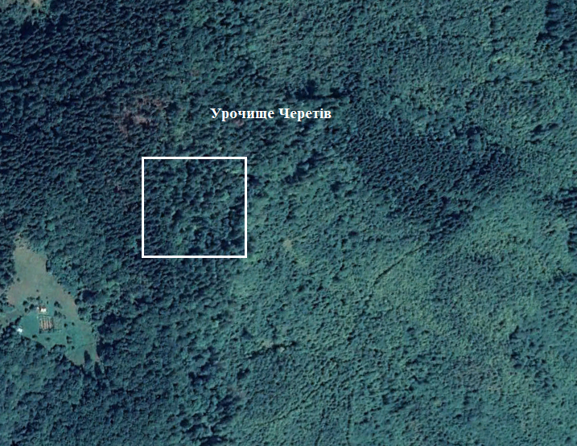

Додаток В
Середній коефіцієнт зволоженості деревних порід (у %)
Порода деревини | 20-25% | 26-35% | 36-45% | 46-55% | 56-60% | Середнє коефіцієнт зволоженості
Ялина карпатська | 39 шт. | 44 шт. | 63 шт. | 25 шт. | 28 шт. | 38%
Ялина | 32 шт. | 41 шт. | 44 шт. | 38 шт. | 20 шт. | 44%
Бук лісовий | 36 шт. | 39 шт. | 38 шт. | 32 шт. | 18 шт. | 32%
Явір | 18 шт. | 20 шт. | 22 шт. | 13 шт. | - | 36%
Граб | 6 шт. | 18 шт. | 18 шт. | 12 шт. | 9 шт. | 37%
Ясень | 10 шт. | 15 шт. | 22 шт. | 16 шт. | 16 шт. | 38%

Додаток Г Додаток Д
Коефіцієнт вбирання води деревними Розподіл дощової води між головними
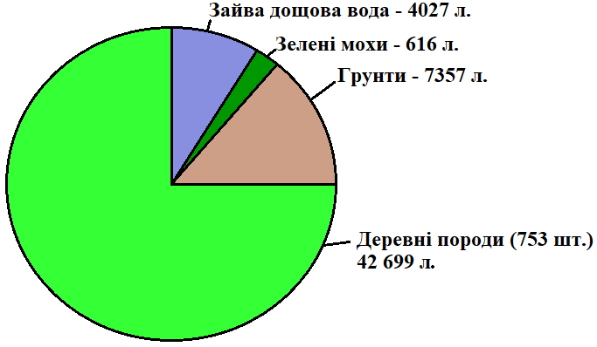
породами на дослідній площі 1га компонентами старого лісу
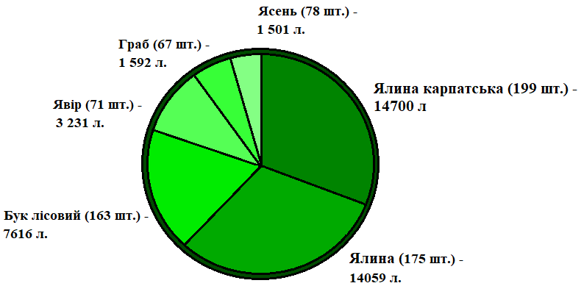

Додаток Е
Коефіцієнт зайвої дощової води на лісо-зрубній площі
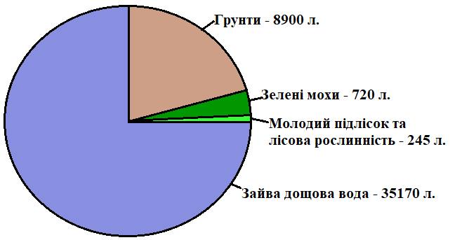

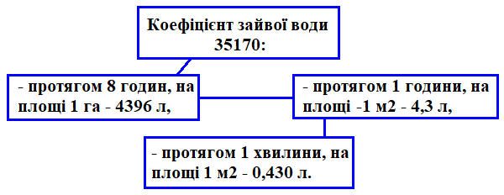
Додаток Є
Розподіл коефіцієнту зайвої дощової води на години та лісорубній площі 1га

